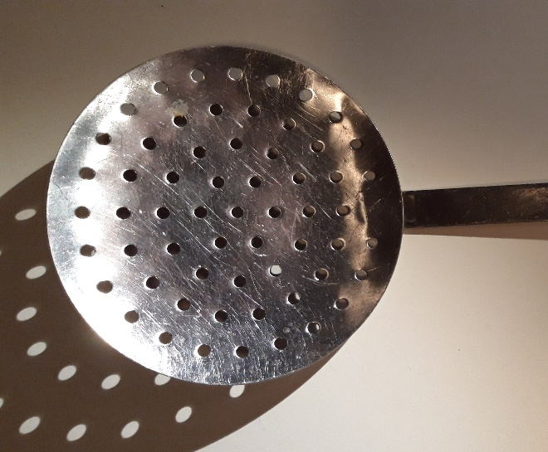
Product: schuimspaan.
Onderdeel: cirkelvormig vlak met gaten.
Serie grote: aantal honderd duizend, want het wordt veel verkocht omdat het snel en goedkoop gemaakt kan worden.
Fabricagetechniek: eerst de gaten eruit stansen en dan de cirkelvorm uit het plaatmateriaal ponsen.
Alternatieve techniek: lasersnijden, duurt langer en je heb nog geen gebogen rand.

